Муниципальное образовательное учреждение
дополнительного образования
«Дом детского творчества «Синяя птица»

Проектная работа на тему:
«Модели космических кораблей»
Орбитальный гиперзвуковой самолет- разгонщик с космическим разведчиком-перехватчиком « Стрела »

Автор: Скворцов Кирилл, 10 лет

Педагог дополнительного образования:
Кузмичева Наталия Афанасьевна

Курган 2019г.
Содержание
- Введение………………………………………………………………………………………………3
- Цель, задачи, гипотеза…………………………………………………………………….....6
- Сущность проекта………………………………………………………………………………. .7
- Вывод……………………………………………………………………………………………………9
- Список литературы……………………………………………………………………………..11
- Материал…………………………………………………………………………………………….12

2
Введение
Наука не стоит на месте она быстро и стремительно развивается. Одна из отраслей науки - это Военная. В Военной отрасли основной упор на развитие делают в авиации.
Первый человек, который создал самолет, был Александр Михайлович Можайский.
Первый русский самолет, который смог пролететь несколько десятков метров без аварии, был создан Александром Кудашевым. В 1910 году он совершил полет на воздушной машине собственного производства.
После появления в 1940-х годах реактивных самолетов-истребителей
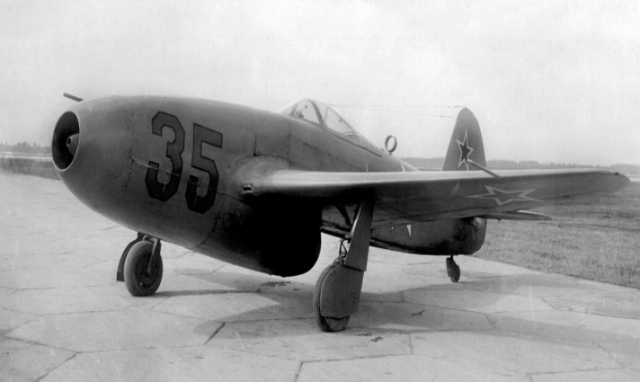
перед авиаконструкторами встала задача дальнейшего увеличения их скорости. Более высокая скорость расширяла боевые возможности, как истребителей, так и бомбардировщиков.
Первый сверхзвуковой истребитель – МиГ-19. Его первый полет в конце 1952 года.
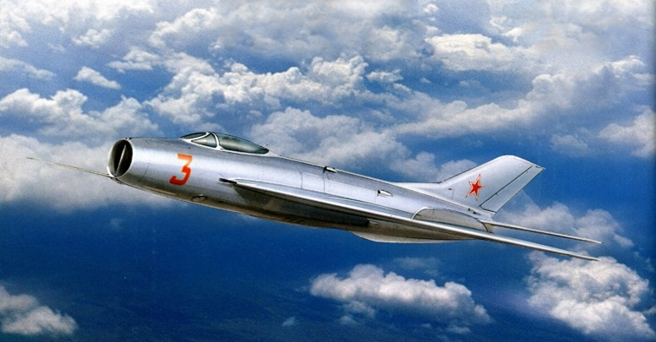

3
60-70-е года 20 века -это бурное развитие сверхзвуковой авиации.
Сверхзвуковой самолёт — самолёт, способный совершать полёт со скоростью, превышающей скорость звука в воздухе.
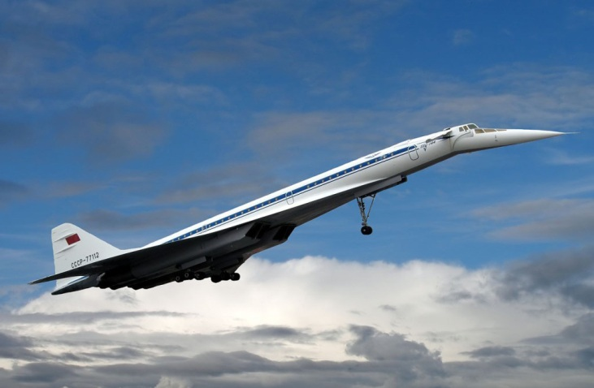
Австрийский ученый по имени Эрнст Мах разработал методику соотнесения скорости полета непосредственно со скоростью звука, которая в его честь получила наименование Мах 1. Соответственно Мах 2- это скорость, превышающая скорость звука ровно вдвое, и так далее. Самолеты, перемещающиеся быстрее звука, вынуждены пробиваться сквозь звуковые волны, замедляющие их скорость. Эти волны широко известны под названием «звуковой барьер».
Гиперзвуковой летательный аппарат - это летательный аппарат, способный осуществлять полет в атмосфере с гиперзвуковой скоростью (большей или равной 5М, М-число Маха) и маневрировать с использованием аэродинамических сил.
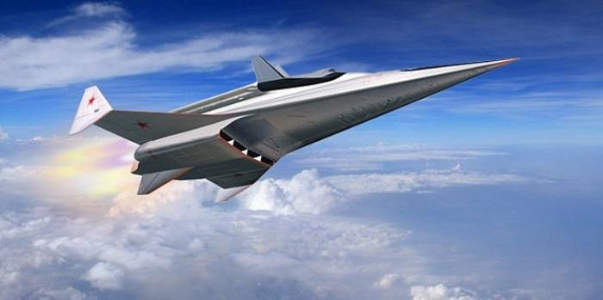

4
Крылатый летательный аппарат, обладающий такой скоростью полета, может планировать на значительно большие дальности, чем обычный, так как планирование становится « динамическим».
Я решил затронуть эту тему и создать модель своего гиперзвукового самолета для полетов на околоземную орбиту, снабженного космическим челноком разведчиком-перехватчиком для военно-исследовательских работ.

5
Цель:
Создать гиперзвуковой многоразовый космический самолет –носитель, для полетов на околоземную орбиту с последующей доставкой космического челнока-разведчика перехватчика.
Задачи проекта:
- Ознакомиться с техническими особенностями реактивных, сверхзвуковых самолетов. Изучить понятие «звуковой барьер». Узнать о космических кораблях и о технике будущего.
- Разработать дизайн модели.
- Исследовать материалы для изготовления модели.
- Найти конструкторское решение.
- Создать чертежи
- Создать модель гиперзвукового многоразового космического самолета- носителя.
Гипотеза:
До Луны мы можем долетать за трое суток, но полеты к другим планетам представляют собой более сложную задачу.

6
Сущность проекта
В начале 20-х годов 20 века Циалковский К.Э. в очередной раз предсказал будущее освоение космического пространства землянами. В его работе «Космический корабль» встречается упоминание о небесных кораблях. Основное предназначение которых – реализация полетов в космос.
Космический корабль – космический аппарат, используется для полетов по околоземной орбите, в том числе под управлением человека. Все космические корабли можно разделить на две части: пилотируемые и запускаемые в режиме управления с поверхности Земли. Их используют для доставки грузов и человека на орбиту Земли. Существуют планы полетов на орбиты других планет, орбитальные станции-аппараты, предназначенные для долговременного пребывания и работы людей на орбите Земли.
Многоразовый космический корабль подразумевает такой аппарат, конструкция которого позволяет повторно использовать весь корабль или его основные части. Первым опытом в этой сфере стал «космический челнок» Шаттл, затем Буран, предназначенный для доставки и полетов человека на околоземную орбиту с последующим возращением космонавта на землю. При этом ведется тщательное наблюдение за состоянием и работоспособностью, как человека, так и космического корабля. Предъявляются самые жесткие технические требования. Корабль должен легко управляться, переориентироваться (менять орбиту других планет, спутники, космические станции).
Мне захотелось собрать модель самолета-разгонщика, снабженного гибридным двигателем. При взлете и полете на небольших высотах будет действовать турбовентиляторный двигатель, на большой высоте его сменит реактивный двигатель и на границе космического пространства - ракетный двигатель.
Высокоскоростной полет в самых верхних слоях атмосферы на скорости свыше Маха5, такие скорости именуются гиперзвуковыми. Также выходу на орбиту способствует и форма гиперзвукового самолета, напоминающая корпус ракеты ( острая носовая часть и расширенная к хвостовой части). Тут же в хвостовой части расположены три основных ракетных двигателя и два
7

орбитальных манёвренных двигателя по одному с каждой стороны хвоста. Они применяются для вывода на орбиту и для схода с орбиты. В нижней части корпуса проходит панель, защищающая корпус корабля от температуры 1260 С, возникающая при вхождении в плотные слои атмосферы.
Место киля занимает углубленное ложе для орбитального космического разведчика – перехватчика.
Все системы корабля управляются компьютером. Выйдя на орбиту, разгонщик катапультирует космический разведчик – перехватчик. Он следит за военными объектами, за проявлением военной активности противника на земле и в космосе.
Гиперзвуковой самолет может доставлять на орбиту любые спутники, снимать их с орбиты. За один полет способен проделать несколько различных операций. После каждого полета разгонщик возвращается на землю.

8
Вывод
Звездные корабли и исследования космоса всегда были одной из основных тем научной фантастики. И то что совсем недавно казалось невозможным сейчас становится для нас привычным. Но человечество не стоит на месте и появляются все новые и новые технологии. Что нас ждёт в будущем? На что ещё способны космические корабли?
Во время моей работы я много узнал о самолетах такого типа. В ходе работы все поставленные мной цели и задачи были достигнуты. Я надеюсь, что моя гипотеза сможет подтвердиться с появлением моего самолета. И мы достигнем еще больших результатов в освоении космоса.
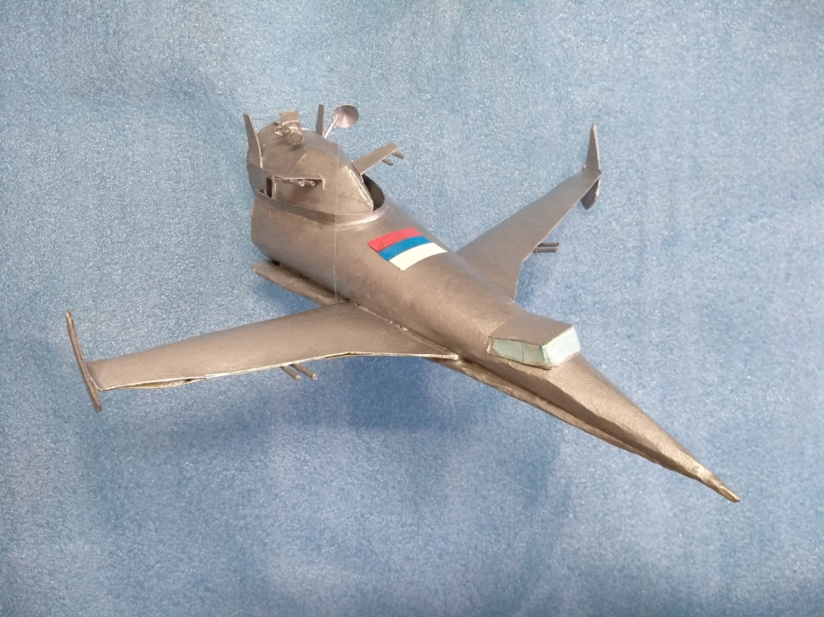

9
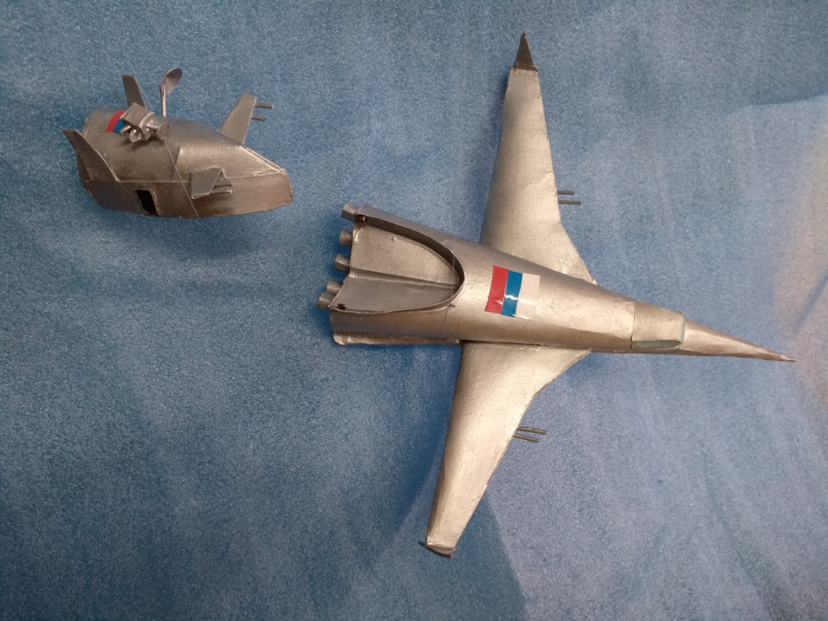

10
Список литературы:
- Кудишин И.В., Федосеев С.Л. Техника. – Энциклопедия: Науч.-поп. издание для детей – М.: РОСМЭН-ПРЕСС, 2004.
- Барталоззи Д. Изобретения- М.: «Махаон», 2009.
- Интернет ресурсы.

11

Материал
Бумага
Клей

Бросовый материал

12

